i
Sytuacja rynkowa | Źródło: Refinitiv
  Główne indeksy światowe
   | wartość |  |  | zm% 1D
  DAX | 24088 |  |  | 0,5
  CAC40 | 8156 |  |  | 1,3
  FTSE100 | 9900 |  |  | 1,1
  BUX | 107229 |  |  | -0,6
  S&P500 | 6847 |  |  | 0,2
  NASDAQ | 23468 |  |  | -0,3
  DJIA | 47928 |  |  | 1,2
  SHC* | 4003 |  |  | -0,4
  NIKKEI | 50843 |  |  | -0,1
  HANG SENG* | 26948 |  |  | 0,9
  MSCI EM Latin | 2719 |  |  | 2,2
  SMI | 12702 |  |  | 2,0
  XU100 | 10576 |  |  | -2,0
  * - Zmiana na godzinę 8:21
  Indeksy Polskie
  WIG | 112668 |  |  | 1,5
  WIG20 | 3019 |  |  | 1,6
  MWIG40 | 8128 |  |  | 1,4
  SWIG80 | 29912 |  |  | 0,6
  NCINDEX | 273,0 |  |  | 0,3
  Waluty
  USD/PLN | 3,6501 |  |  | 0,1
  EUR/PLN | 4,2259 |  |  | 0,1
  EUR/USD | 1,1580 |  |  | 0,1
  Obligacje
   | yield % |  | zm. pb. 1D
  Polska 10YT | 5,36 |  | 2
  USA 10YT | 4,08 |  | -3
  Surowce
  CRB Index |  | 383 |  | 0,7
  Złoto (USD/oz) |  | 4126 |  | -0,1
  Srebro (USD/oz) |  | 51,23 |  | 0,8
  WIG140: Największe wzrosty i spadki %
Poniedziałek, choć był to pojedynczy dzień sesyjny pomiędzy weekendem a świętem, przyniósł solidne zwyżki głównych warszawskich indeksów przy aktywności rynku tylko nieznacznie niższej od średniej (wartość obrotów na walorach z szerokiego indeksu WIG przekroczyła 1,4 mld zł wobec średniej dziennej wartości za ostatni miesiąc na poziomie 1,7 mld zł). Spośród największych spółek słabo poradziły sobie niektóre banki (Alior i Santander) oraz niektóre spółki handlu detalicznego (CCC i LPP), natomiast najwyższymi stopami zwrotu mogą pochwalić się Budimex (+4,0%) i PGE (+4,5%).

W tym czasie rynki zagraniczne działały nieprzerwanie. W USA panowały wczoraj mieszane nastroje i choć indeks S&P 500 nieznacznie wzrósł, to słabość spółek technologicznych sprawiła, że indeks Nasdaq Composite ma za sobą spadkową sesję. Amerykańscy inwestorzy wydają się szukać nowych impulsów do wzrostów.

Taki impuls może przyjść już w tym tygodniu, ponieważ rosną szanse na wznowienie działalności amerykańskiego rządu. W poniedziałek Senat przyjął prowizorium budżetowe, a dziś głosowanie w tej kwestii odbędzie się w Izbie Reprezentantów.

W kalendarium publikacji makroekonomicznych na dziś brak ważniejszych odczytów. Spłynęły już finalne dane inflacyjne z Niemiec (bez zaskoczeń), a w dalszej części dnia odbędą się wystąpienia przedstawicieli Fed i EBC. Z wiadomości ze spółek zwracamy uwagę na poranną publikację kwartalnych wyników Cognora (strata netto wyraźnie wyższa od oczekiwań), a z dużych firm zagranicznych raportem podzieli się dziś m.in. niemiecki Bayer. /ab/
WIG w układzie dziennym
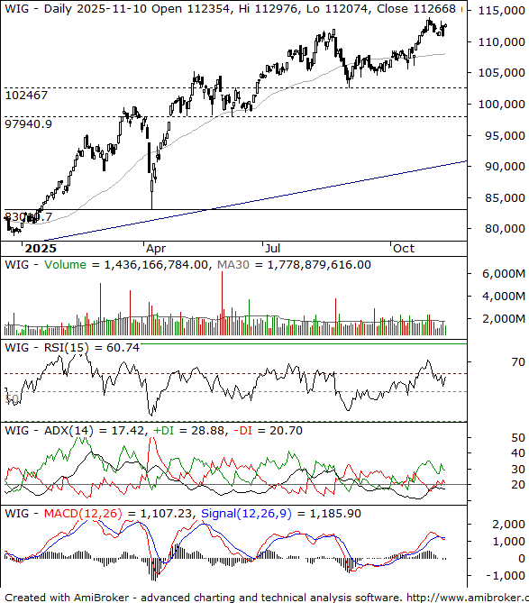
Wybrane wydarzenia w spółkach

Wybrane komunikaty ze spółek
AUTO PARTNER | Skonsolidowane przychody grupy Auto Partner w październiku 2025 roku wyniosły ok. 402,2 mln zł, co oznacza wzrost rdr o 5,39 proc.
COGNOR | Strata netto przypisana j.d. Cognor Holding w III kw. 2025 r. wyniosła 24,7 mln zł, w porównaniu do 28,6 mln zł straty rok wcześniej - podała spółka w raporcie. Konsensus PAP Biznes zakładał 10,6 mln zł straty netto. Cognor planuje inwestycje, aby zwiększyć moce produkcyjne stali używanej do produkcji pocisków artyleryjskich.

Przegląd prasy
ORLEN | Orlen chce promować lokalny biznes. Polskie przepisy umożliwiają wykluczanie firm spoza UE z przetargów publicznych. Orlen nie jest nimi związany, mimo to wdraża tzw. local content w swoich postępowaniach. /PB/

Wybrane sygnały analizy technicznej
DOMDEV | Biała świeca na średnim wolumenie przełamuje krótkoterminowy opór na 259 zł wprowadzając kurs na nowe historyczne maksima.
NEWAG | Świeca przypominająca wymową formację wisielca na historycznych szczytach – zapowiedzią korekty?

Sygnały analizy technicznej – wykresy
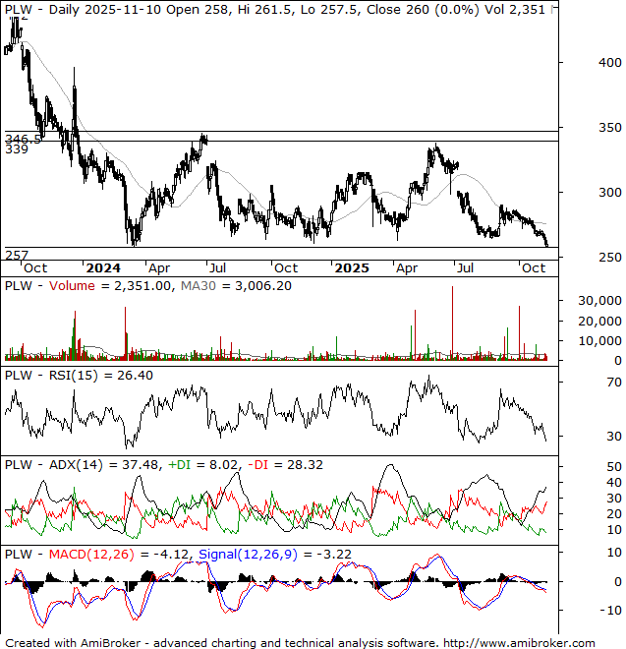 |  | 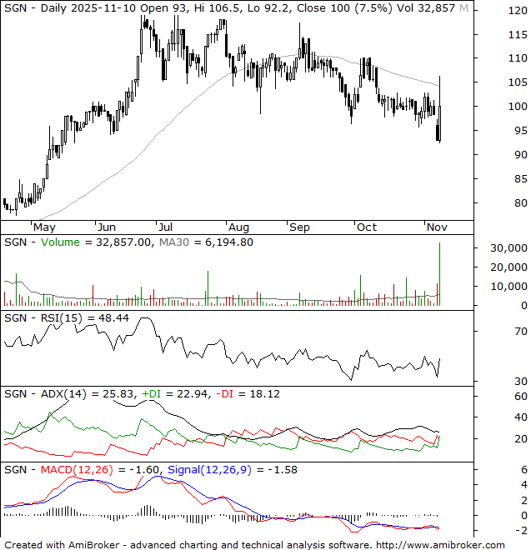
PLAYWAY | Kurs akcji testuje długoterminowy dołek na 257 zł białą świecą, co daje kupującym szansę na obronę. | SYGNITY | Biała świeca na skokowo rosnącym wolumenie wygląda jak zapowiedź początku impulsu wzrostowego.
Informacja: sygnały analizy technicznej dotyczą notowań nieskorygowanych o dywidendy.
Kalendarium wydarzeń makroekonomicznych

s.a. (seasonally adjusted) – dane wyrównane sezonowo
n.s.a. (non-seasonally adjusted) – dane nie wyrównane sezonowo
w.d.a. (working-day adjusted) – dane skorygowane o liczbę dni roboczych w okresie
wst. - odczyt wstępny
rew. - odczyt zrewidowany
fin. - odczyt finalny
Statystyki rynkowe

Indeks | pkt | zm% 1D | zm% WTD | zm% 1M | zm% 3M | zm% YTD | zm% 1Y
WIG | 112668 | 1,5 | 1,5 | 4,4 | 1,6 | 41,6 | 37,0
WIG20 | 3019 | 1,6 | 1,6 | 5,1 | -0,1 | 37,7 | 31,4
MWIG40 | 8128 | 1,4 | 1,4 | 3,5 | 0,2 | 32,8 | 33,9
SWIG80 | 29912 | 0,6 | 0,6 | -0,6 | 2,0 | 26,8 | 24,5
WIG Banki | 17860 | 1,1 | 1,1 | 4,7 | -7,3 | 44,7 | 38,1
WIG Budownictwo | 8792 | 2,8 | 2,8 | 7,6 | 4,2 | 29,6 | 25,0
WIG Chemia | 7863 | 0,9 | 0,9 | -2,7 | -2,0 | 2,9 | -10,4
WIG GAMES | 18214 | 1,0 | 1,0 | -4,3 | 2,3 | 30,1 | 31,0
WIG Energetyka | 4844 | 3,0 | 3,0 | 14,6 | 11,6 | 94,4 | 87,5
WIG Informatyka | 9377 | 0,6 | 0,6 | -3,1 | -2,7 | 65,3 | 76,4
WIG Media | 6006 | 0,3 | 0,3 | -1,2 | -14,3 | -12,5 | -9,6
WIG Paliwa | 11925 | 2,9 | 2,9 | 14,2 | 29,9 | 128,3 | 105,6
WIG Spożywczy | 2930 | -0,9 | -0,9 | 1,1 | -1,5 | 8,8 | 21,0
WIG Górnictwo | 6313 | 3,0 | 3,0 | 3,5 | 40,8 | 65,2 | 29,7
WIG Leki | 3096 | 0,3 | 0,3 | -2,7 | -7,2 | -1,2 | -6,4
WIG Ukraina | 517 | -0,3 | -0,3 | 4,5 | -9,8 | 55,5 | 92,0
Źródło: Refinitiv

Indeks | pkt | zm% 1D | zm% WTD | zm% 1M | zm% 3M | zm% YTD | zm% 1Y
PX | 2484 | 1,5 | 1,5 | 4,1 | 7,8 | 39,9 | 47,9
BUX | 107229 | -0,6 | -0,1 | 5,1 | 2,9 | 35,2 | 39,5
XU100 | 10576 | -2,0 | -3,2 | -1,3 | -4,2 | 7,6 | 14,0
FTSE100 | 9900 | 1,1 | 2,2 | 5,0 | 8,4 | 21,1 | 21,8
DAX | 24088 | 0,5 | 2,2 | -0,6 | 0,0 | 21,0 | 23,9
CAC40 | 8156 | 1,3 | 2,6 | 3,0 | 5,9 | 10,5 | 9,8
SMI | 12702 | 2,0 | 3,3 | 1,8 | 7,0 | 9,5 | 6,7
EuroStoxx50 | 5726 | 1,1 | 2,9 | 3,5 | 7,4 | 16,9 | 18,0
S&P 500 | 6847 | 0,2 | 1,8 | 4,5 | 7,4 | 16,4 | 14,1
DJIA | 47928 | 1,2 | 2,0 | 5,4 | 9,0 | 12,7 | 8,2
MSCI EM Latin | 2719 | 2,2 | 3,1 | 12,3 | 17,7 | 46,8 | 29,0
Shanghai Composite | 4003 | -0,4 | 0,1 | 2,7 | 9,7 | 19,4 | 15,4
Nikkei225 | 50843 | -0,1 | 1,1 | 5,7 | 21,6 | 27,4 | 28,6
Źródło: Refinitiv

Rynek FX | odniesienie | zm% 1D | zm% WTD | zm% 1M | zm% 3M | zm% YTD | zm% 1Y
EUR-USD | 1,1580 | 0,1 | 0,2 | 0,2 | -0,8 | 11,9 | 9,1
EUR-PLN | 4,2259 | 0,1 | -0,1 | -0,6 | -0,5 | -1,0 | -2,7
USD-PLN | 3,6501 | 0,1 | -0,3 | -0,8 | 0,3 | -11,5 | -10,8
CHF-PLN | 4,5597 | 0,1 | 0,2 | -0,2 | 1,4 | 0,5 | -1,0
Źródło: Refinitiv

Rynek surowcowy | odniesienie | zm% 1D | zm% WTD | zm% 1M | zm% 3M | zm% YTD | zm% 1Y
Thomson Reuters/Jefferies CRB Index | 383 | 0,7 | 2,1 | 5,2 | 5,1 | 7,3 | 15,3
Złoto (USD/oz) | 4126 | -0,1 | 3,1 | 0,3 | 23,2 | 57,1 | 53,6
Srebro (USD/oz) | 51,23 | 0,8 | 0,0 | -1,3 | 36,3 | 78,9 | 65,1
Źródło: Refinitiv

Rynek stóp procentowych | odniesienie | zm p.b. 1D | zm p.b. WTD | zm p.b. 1M | zm p.b. 3M | zm p.b. 6M | zm p.b. 1Y
WIBOR 3M (%) | 4,08 | -2 | -2 | -27 | -60 | -94 | -157
WIBOR 6M (%) | 3,99 | -2 | -2 | -22 | -55 | -82 | -165
EURIBOR 3M (%) | 2,01 | 0 | 0 | -2 | -2 | -4 | -100
EURIBOR 6M (%) | 2,12 | 0 | 0 | 2 | 1 | 1 | -64
Polska 10YT (%) | 5,36 | 2 | 2 | -7 | -8 | -15 | -32
Niemcy 10YT (%) | 2,66 | 0 | 0 | 10 | -10 | 8 | 29
USA 10YT (%) | 4,08 | -3 | -3 | 6 | -21 | -37 | -26
Źródło: Refinitiv

Indeksy sektorowe

Źródło: Refinitiv

Biuro Maklerskie Alior Bank S.A.

ul. Chmielna 69
00-801 Warszawa

Zespół Analiz i Doradztwa Biura Maklerskiego Alior Bank S.A.
Zbigniew Obara | Menedżer ds. Analiz, Makler Papierów Wartościowych |  | Zbigniew.Obara@alior.pl
Marcin Brendota | Menedżer ds. Analiz i Doradztwa Inwestycyjnego, Doradca Inwestycyjny |  | Marcin.Brendota@alior.pl
Arkadiusz Banaś | Ekspert ds. Analiz, Makler Papierów Wartościowych |  | Arkadiusz.Banas@alior.pl
Tomasz Kolarz | Ekspert ds. Data Science |  | Tomasz.Kolarz@alior.pl

Powyższy materiał został przygotowany przez Biuro Maklerskie Alior Bank SA. Właścicielem niniejszego opracowania jest Alior Bank Spółka Akcyjna z siedzibą w Warszawie, ul. Chmielna 69, 00-801 Warszawa, Sąd Rejonowy dla m.st. Warszawy w Warszawie, XIII Wydział Gospodarczy, KRS: 0000305178, REGON: 141387142, NIP: 1070010731, kapitał zakładowy: 1 305 539 910 PLN (opłacony w całości). Powielanie bądź publikowanie niniejszego opracowania lub jego części bez pisemnej zgody Biura Maklerskiego Alior Bank S.A. jest zabronione.
Niniejsze opracowanie jest wyrazem wiedzy oraz poglądów autorów i nie powinno być inaczej interpretowane. W szczególności informacje zawarte w niniejszym dokumencie nie stanowią rekomendacji w rozumieniu Rozporządzenia Parlamentu Europejskiego i Rady (UE) NR 596/2014 z dnia 16 kwietnia 2014 r. w sprawie nadużyć na rynku (rozporządzenie w sprawie nadużyć na rynku) oraz uchylające dyrektywę 2003/6/WE Parlamentu Europejskiego i Rady i dyrektywy Komisji 2003/124/WE, 2003/125/WE i 2004/72/WE, ani usługi doradztwa inwestycyjnego. Usługa doradztwa inwestycyjnego jest świadczona na podstawie odrębnej umowy o doradztwo inwestycyjne.
Niniejszy raport wyraża wiedzę oraz poglądy autorów według stanu na dzień sporządzenia. Opracowanie zostało sporządzone z rzetelnością i starannością przy zachowaniu zasad metodologicznej poprawności, na podstawie ogólnodostępnych informacji, uznanych przez Biuro Maklerskie za wiarygodne.
Biuro Maklerskie nie gwarantuje realizacji założonego celu inwestycyjnego ani uzyskania określonego wyniku inwestycyjnego. Prezentowane wyniki inwestycyjne nie stanowią gwarancji osiągnięcia podobnych wyników w przyszłości, są wynikiem inwestycyjnym osiągniętym w konkretnym okresie historycznym.
W szczególności Biuro Maklerskie zwraca uwagę, iż na cenę instrumentów finansowych ma wpływ wiele różnych czynników, które są lub mogą być niezależne od emitenta i wyników jego działalności. Można do nich zaliczyć m. in. zmieniające się warunki ekonomiczne, prawne, polityczne i podatkowe, których niejednokrotnie nie można przewidzieć lub które mogą być trudne do przewidzenia.
Inwestowanie w instrumenty finansowe wiąże się z ryzykiem utraty części lub całości zainwestowanych środków.
Źródłem danych i informacji są PAP, Statica, Bloomberg, Refinitiv, prasa finansowa i internetowe serwisy finansowo-ekonomiczne.

OBJAŚNIENIA UŻYTYCH SKRÓTÓW
DCF – zdyskontowane przepływy pieniężne
DY- (Dywidenda na 1 akcję/Cena) – stopa dywidendy
FCF – wolne przepływy gotówkowe
P/E - (Cena/Zysk) – Cena akcji/zysk netto przypadający na jedną akcję
P/BV - (Cena/Wartość księgowa) – Cena akcji/wartość księgowa przypadająca na jedną akcję
EV/EBIT – Enterprise Value/EBIT
EV/EBITDA - Enterprise Value/EBITDA
EV/S - Enterprise Value/Sales – Wartość przedsiębiorstwa/przychody ze sprzedaży
P/CE – (Cena/Cash Earnings) – Cena/zysk netto plus amortyzacja na jedną akcję
MC – kapitalizacja, wartość rynkowa
ROE - (Zwrot na kapitale własnym) - Zysk netto/średni stan kapitałów własnych
ROA - (Zwrot na aktywach) - Zysk netto/średnia wartość aktywów
Stopa dyskontowa – stopa zwrotu wymagana przez inwestora (stopa wolna od ryzyka, powiększona o premię za ryzyko)
EV (Enterprise Value) – wycena rynkowa spółki powiększona o wartość długu odsetkowego netto, tj. wartość przedsiębiorstwa
EBIT - zysk na działalności operacyjnej
EBITDA - (zysk operacyjny plus amortyzacja) – zysk na działalności operacyjnej powiększony o amortyzację

S&P 500 – indeks Standard and Poor’s grupujący 500 największych spółek notowanych na NEW YORK Stock Exchange
NASDAQ - NASDAQ Composite Index, indeks spółek technologicznych notowanych na elektronicznym rynku giełdowym Nasdaq
BOVESPA – główny indeks giełdy w Sao Paolo, Brazylia
DAX – indeks 30 największych spółek, Frankfurt, Niemcy
CAC 40 – indeks 40 największych spółek, Paryż, Francja
FTSE 100 – indeks 100 największych spółek notowanych na giełdzie w Londynie
BUX – główny indeks giełdy w Budapeszcie
NIKKEI – indeks 225 największych spółek notowanych na giełdzie w Tokio
SHANGHAI COMP – główny indeks giełdy w Szanghaju
HANG SENG – główny indeks giełdy w Hong Kongu
XU 100 – indeks 100 największych spółek notowanych na giełdzie w Istambule, Turcja
RTS – główny indeks giełdy w Moskwie
Ropa – ropa WTI w dostawach natychmiastowych
Złoto – notowane na Londyńskiej Giełdzie Metali w dostawach natychmiastowych
Miedź – miedź notowana na londyńskiej giełdzie metali w dostawach 3-miesięcznych
USA 10YT (%) – rentowność 10 letnich obligacji rządu USA
Niemcy 10YT (%)– rentowność 10 letnich obligacji rządu Niemiec
Polska 10YT (%) – rentowność 10-letnich obligacji polskich

